UNIVERZITET U TUZLI - FAKULTET ELEKTROTEHNIKE
Godina studija: I Predmet: OSNOVI ELEKTROTEHNIKE

Zadaci za pismeni ispit - INTEGRALNI – 27.08.2004.

1.) Tri koncentrične metalne sfere sa slike 1., naelektrisane su količinama naelektrisanja Q₁=Q, Q₂=Q i Q₃=Q. Prostor između sfera ispunjen je dielektricima relativnih dielektričnih konstanti ε_{r1} i ε_{r2}=2ε_{r1}. Za poluprečnike sfera vrijedi b=3a i c=2b. Odrediti odnos elektrostatičkih energija raspodijeljenih u oba dielektrika  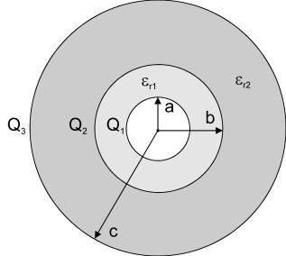 | 2.) Odrediti ekvivalentnu otpornost između tačaka A i B, za grupu otpornika sa slike 2., ako je R=10[Ω].  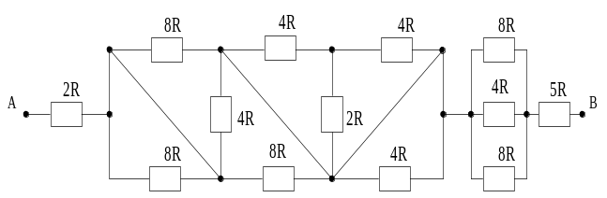
3.) Struja jačine I protiče kroz unutrašnji provodnik neograničeno duge koaksijalne linije i vraća se kroz vanjski provodnik. Poluprečnik unutrašnjeg provodnika je a, a unutrašnji i vanjski poluprečnik vanjskog provodnika je b i c, respektivno, slika 3. Odrediti magnetnu indukciju B u svim oblastima.  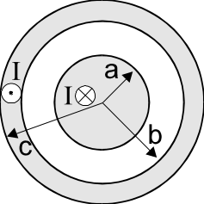 | 4.) Voltmetar uključen u električno kolo na slici 4. pokazuje vrijednost 50[V]. Ako su poznate vrijednosti elemeneta kola R=R₂=X_{L}=X_{C}=10[Ω], R₁=5[Ω] odrediti:  - pokazivanje ampermetra  - napisati izraz za trenutne vrijednosti napona u(t) i struje i(t)  c) izračunati aktivnu i reaktivnu snagu električnog kola  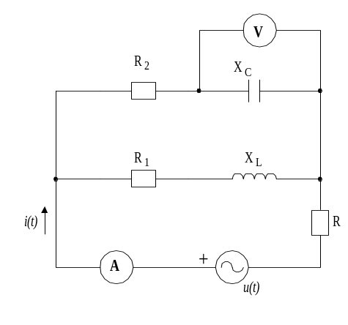
5.) Na slici 5. prikazan je nesimetrični potrošač priključen na simetrični napon direktnog redoslijeda faza, efektivne vijednosti faznog napona 480[V]. Odrediti pokazivanje vatmetara u kolu | 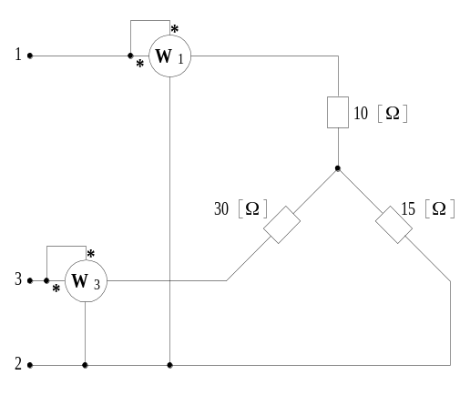
Predmetni nastavnik: dr.sci.Izudin Kapetanović, redovni profesor
Saradnici: Tatjana Konjić, docent; Majda Tešanović, asistent; Mensur Kasumović, asistent; Mario Pejdanović, asistent

